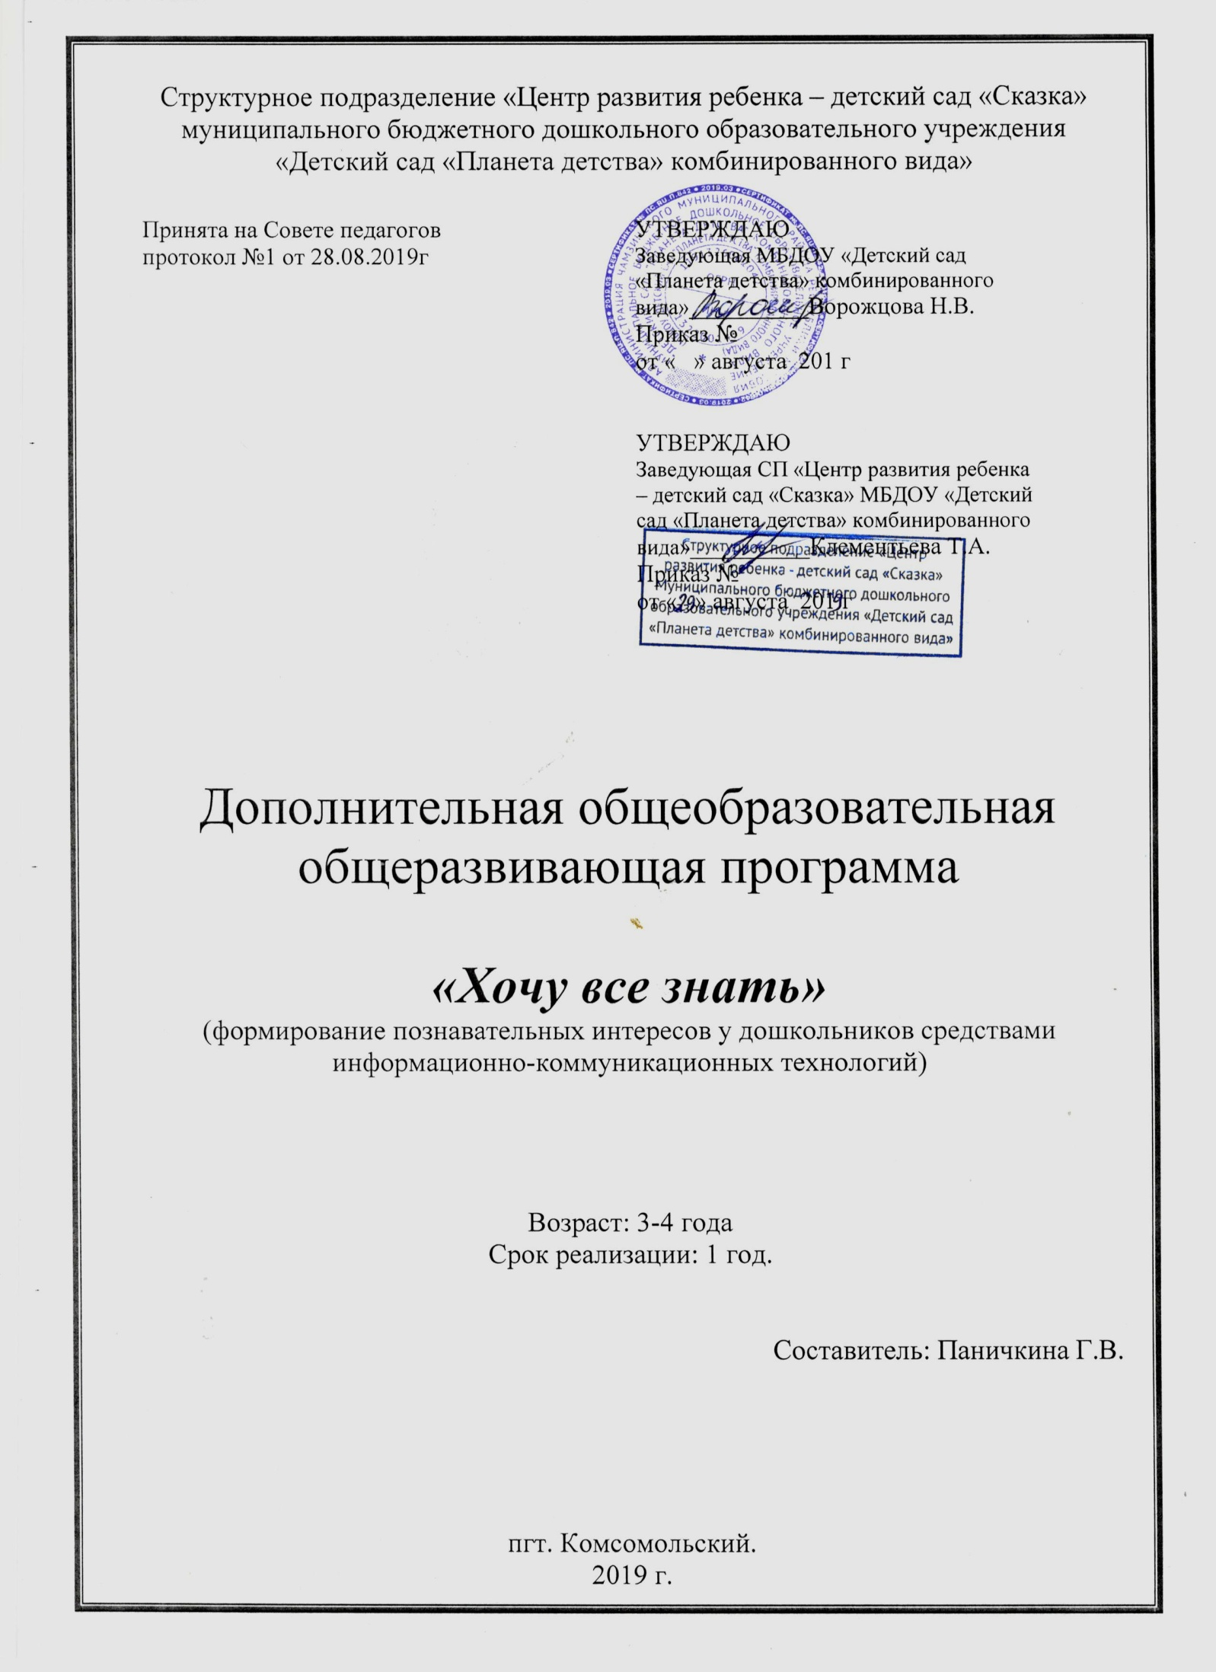

Содержание

Разделы программы | Стр.
Пояснительная записка | 3
Учебно-тематический план | 5
Содержание программы | 9
Методическое обеспечение программы | 14
Список литературы | 15

Пояснительная записка

Информационно-коммуникационные технологии прочно входят во все сферы жизни человека. Соответственно, система образования предъявляет новые требования к воспитанию и обучению подрастающего поколения, внедрению новых подходов, которые должны способствовать не замене традиционных методов, а расширению их возможностей. Интерактивные средства обучения, такие как интерактивная доска, станет отличной помощницей в развития детей: внимания; памяти; мышления; речи; личности; навыков учебной деятельности.
Использование интерактивной доски на занятиях позволяет перейти от объяснительно - иллюстрированного способа обучения к деятельностному, при котором ребенок становится активным субъектом, а не пассивным объектом педагогического воздействия. Это способствует осознанному усвоению знаний дошкольниками.
При подготовке к занятиям с использованием интерактивной доски необходимо учитывать санитарно- эпидемиологические нормы и правила, по которым общая продолжительность занятий должна составлять не более 15 минут.

Цель: оптимизация образовательного процесса для осуществления качественной индивидуализации обучения детей, создание у них более высокой, по сравнению с традиционными методами, мотивационной готовности к обучению.

Задачи:
• развитие первоначальных умений в работе с интерактивной доской;
• развитие творческого мышления детей, способности к свободному фантазированию и творчеству;
• развитие умения ясно излагать свои мысли и идеи окружающим, обосно-вывать свои мысли и высказывания.
• развитие и коррекция психических процессов: памяти, внимания, воображения, мышления, восприятия;
• развитие познавательной активности, самоконтроля;
• активизация словаря;
• развитие мелкой моторики руки;
• создание положительного эмоционального фона;
• воспитание стремления достичь положительного результата в работе.

Описание и содержание методов и технологий реализации ОД,
направленных на выполнение целей и задач.

Построение ОД предполагается на основе педагогических технологий активизации деятельности дошкольников путем создания проблемных ситуаций, использования дидактических игр, разноуровневого и развивающего обучения, индивидуальных и групповых способов обучения.
Игры и упражнения на развитие логического мышления являются средством достижения заявленной цели программы.
Чтобы приучить ребенка к умственному труду необходимо сделать его интересным, занимательным.
Занимательность умственного труда достигается разными методами, среди которых на особом месте стоит дидактическая игра, содержащая в себе наибольшие возможности для развития умственной деятельности детей, для развития самостоятельности и активности их мышления. В игровой форме сам процесс мышления протекает быстрее, активнее, т.к. игра – вид деятельности, присущий этому возрасту. В игре ребенок преодолевает трудности умственной работы легко, не замечая, что его учат.
Роль игры – научить ребенка выполнять поставленную перед ним задачу, действовать по правилам, стремиться к результату, играть самостоятельно или со сверстниками.
Для достижения ожидаемого результата целесообразнее придерживаться определенной структуры занятий, например:
✓ Разминка.
✓ Основное содержание занятия – изучение нового материала.
✓ Физминутка, пальчиковая гимнастика.
✓ Закрепление нового материала.
✓ Развивающая компьютерная игра (раскраска, пазлы, судоку, загадки).
Разминка в виде загадки, знакомства со сказочным персонажем позволяет активизировать внимание детей, поднять их настроение, помогает настроить на продуктивную деятельность.
Основное содержание занятия представляет собой совокупность игр и упражнений, направленных на решение поставленных задач данного занятия.
Физминутки и пальчиковая гимнастика позволяют детям расслабиться, переключиться с одного вида деятельности на другой, способствуют развитию крупной и мелкой моторики.
Закрепление нового материала дает педагогу возможность оценить степень овладения детьми новым знанием.
Развивающая компьютерная игра, рисование в конце занятия являются своеобразной рефлексией, логическим окончанием проделанной работы и служат стимулом для ее продолжения.
Работа с интерактивной доской происходит при первостепенной роли воспитателя по принципу тройственного взаимодействия: воспитатель - интерактивная доска - ребенок.
Срок реализации программы «Хочу все знать» - 1 год.
Программа рассчитана на 36 занятий (1 в неделю).
Длительность образовательной деятельности не более 15 минут.
Количество детей - 12-15 человек.
Занятия носят развивающий характер и носят интегративный характер. На занятиях интегрируются все 5 образовательных областей: познавательное, социально - коммуникативное, физическое, речевое, художественно - эстетическое развитие.
Методы и приемы: игровые, экспериментирование, моделирование, воссоздание, преобразование.

Ожидаемые результаты:
В результате проведения занятий дети будут:
• выделять свойства предметов, находить предметы, обобщающие заданным свойством или несколькими свойствами;
• обобщать по некоторому признаку, находить закономерность по признаку;
• сопоставлять части и целое для предметов и действий;
• называть главную функцию (назначение) предметов;
• расставлять события в правильной последовательности;
• выполнять перечисляемую или изображенную последовательность действий;
• применять какое-либо действие по отношению к разным предметам;
• находить ошибки в неправильной последовательности простых действий.
• приводить примеры отрицаний (на уровне слов и фраз «наоборот»);
• пользоваться разрешающими и запрещающими знаками;
• видеть пользу и вред свойства в разных ситуациях;
• проводить аналогию между разными предметами;
• находить похожее у разных предметов;
• переносить свойства одного предмета на другие.

Формы подведения итогов реализации дополнительной
образовательной программы.
Подведение итогов по результатам освоения материала данной
программы проводится через выставки детских работ. В конце изучения каждого раздела для родителей представляется фото отчет, в конце года готовится открытый просмотр для воспитателей.

Учебно-тематический план дополнительной образовательной программы.
№  п/п | Наименование разделов и тем | Количество  занятий | Теория | Практика
1 | Удивительный мир природы. | 8
1.1 | Вводное занятие. Инструктаж по ТБ. | 1 | 1 | 0
1.2 | Форма и цвет. | 1 | 0,5 | 0,5
1.3 | Что такое природа? | 1 | 0,5 | 0,5
1.4 | Конструирование из природных элементов. | 1 | 0,5 | 0,5
1.5 | Определи закономерность. | 1 | 0,5 | 0,5
1.6 | Природа живая и неживая. | 1 | 0,5 | 0,5
1.7 | «Осенний букет». Цвет. | 1 | 0,5 | 0,5
1.8 | Строим башню. Цвета. | 1 | 0,5 | 0,5
2 | В мире животных. | 7
2.1 | Животные. Голоса. Детёныши. | 1 | 0,5 | 0,5
2.2 | Орнаменты и узоры. | 1 | 0,5 | 0,5
2.3 | Положение в пространстве. | 1 | 0,5 | 0,5
2.4 | Птицы. Голоса.Птенцы | 1 | 0,5 | 0,5
2.5 | Загадки «Лесные жители» | 1 | 0,5 | 0,5
2.6 | Противоположности | 1 | 0,5 | 0,5
2.7 | В лесу. Найди гриб. | 1 | 0,5 | 0,5
3 | Я-человек. | 8
3.1 | «Рождество». | 1 | 0,5 | 0,5
3.2 | Третий лишний. | 1 | 0,5 | 0,5
3.3 | Профессии. | 1 | 0,5 | 0,5
3.4 | «Ошибка художника». | 1 | 0,5 | 0,5
3.5 | Раскрась фигуры. | 1 | 0,5 | 0,5
3.6 | Профессии. | 1 | 0,5 | 0,5
3.7 | Определи закономерность. | 1 | 0,5 | 0,5
3.8 | Запомни и расположи также. | 1 | 0,5 | 0,5
4 | Ребёнок в современном мире | 13
4.1 | Правила дорожного движения. Правила поведения на улице. | 1 | 0,5 | 0,5
4.2 | Строитель | 1 | 0,5 | 0,5
4.3 | Найди фигуру по контуру. | 1 | 0,5 | 0,5
4.4 | Правила дорожного движения. Дорожные знаки. | 1 | 0,5 | 0,5
4.5 | Народные промыслы. | 1 | 0,5 | 0,5
4.6 | Дополни рисунок «Яйца на Пасху». | 1 | 0,5 | 0,5
4.7 | Правила поведения в природе, общественных местах. | 1 | 0,5 | 0,5
4.8 | Оденем куклу | 1 | 0,5 | 0,5
4.9 | Оденем куклу | 1 | 0,5 | 0,5
4.10 | Безопасность собственной жизнедеятельности. | 1 | 0,5 | 0,5
4.11 | Найди контур для фигуры. | 1 | 0,5 | 0,5
4.12 | Безопасность собственной жизнедеятельности. | 1 | 0,5 | 0,5
4.13 | Итоговое занятие. | 1 |  | 1
Итого: |  | 36 | 18 | 18

Содержание программы дополнительного образования
Количество занятий | Тема занятия | Цели и задачи | Теоретическая часть | Практическая часть
1 | Вводное занятие. Инструктаж по ТБ. | Выработать основные правила ТБ и работы возле ИД. Возможности и средства управления ИД. | Беседа, объяснение, показ обучающих слайдов.
1 | Форма и цвет. | Формирование умения анализировать и сравнивать предметы по форме и цвету, устанавливать закономерности | Рассматривание предметов, определение их форм. | Дид.игра «На что похоже», работа с модулем «Форма и цвет.»
1 | Что такое природа? | Формирование понятия о природе, её неживых и живых объектах. | Беседа об осени. | Работа с модулями «Природа», «Человек учится у природы».
1 | Конструирование из природных элементов. | Формирование у детей умений наблюдать и замечать красоту природы, удивляться и радоваться. | Рассматривание осенних листьев, наблюдение за листопадом. | Дид.игра «С какого дерева лист?», составление узора из осенних листьев, работа с модулями «Природа».
1 | Определи закономерность. | Формирование умения анализировать признаки предметов (форма и цвет) | Изучение геометрических фигур. | Дид.игра «Дополни ряд», работа с модулем «Определи закономерность».
1 | Природа живая и неживая. | Ознакомление с делением окружающих объектов на природные и созданные человеком, закрепление представления о росте, развитии и размножении живых организмов, развитие умений устанавливать причинно-следственные связи. | Беседа об осени, рассматривание плакатов. | Работа с модулями «Найди объекты, созданные человеком», «Что сначала, что потом».
1 | «Осенний букет». Цвет. | Формирование умения анализировать и сравнивать предметы по цвету, устанавливать закономерности. | Рассматривание и изучение цветущих травянистых растений. | Задания и упражнения «Подбери цвет», раскраска «Осенний букет».
1 | Строим башню. Цвета. | Формирование умения анализировать форму и цвет предметов. Находить в ближайшем окружении предметы нужного цвета, оперировать пространственными отношениями. | Рассматривание, обсуждение чертежей башни. | Дид.игра «Найди похожее», работа с модулем «Строим башню».
1 | Животные. Голоса. Детёныши. | Формирование знаний о домашних животных. | Слушание голосов птиц. | Дид. игры «Чьи детки», «У кого какая мама» работа с модулем «Животные. Голоса. Детёныши.»
1 | Орнаменты и узоры. | Развитие навыков свободного творческого конструирования из различных геометрических фигур и декоративных элементов. | Рассматривание орнаментов из геометрических фигур, закрепление основных функций панели управления. | Аппликация «Украсим рукавичку», работа с модулем «Орнаменты и узоры».
1 | Положение в пространстве. | Формирование навыков ориентировки детей в пространстве, закрепление умений находить предметы в помещении по описанию их местоположения. | Изучение плаката «Что где лежит». | Дид.игра «Кто где находится», работа с модулем «Положение в пространстве»
1 | Птицы. Голоса.  Птенцы. | Формирование знаний о домашних птицах, их названии, внешнем виде, питании. | Рассматривание иллюстраций «Домашние птицы». | Дид. игра «Узнай по описанию», «Угадай по голосу», работа с модулем «Птицы. Голоса. Птенцы».
1 | Загадки «Лесные жители». | Формирование знаний о зверях, их названии, внешнем виде,повадках. | Упражнение «Отгадай загадку», закрепление правил работы с интерактивной доской. | Интерактивная игра «Лесные жители».
1 | Противоположности. | Формирование понятий «один» - «много», «большой»- «маленький», «высокий» - «низкий», «широкий» - «узкий», «твердый» - «мягкий». | Изучение плаката «Противоположности». | Дид.игра «Определи и назови правильно», работа с модулем «Противоположности».
1 | В лесу. Найди гриб. | Формирование знаний о грибах, умение употреблять в речи предлоги –на, -над, -под, -между, безопасном поведении в природе. | Рассматривание иллюстраций «Грибы». | Дид. игра «Узнай гриб», работа с модулем «В лесу. Найди гриб».
1 | «Рождество». | Познакомить детей с православным праздником Рождеством Христовым; формировать знания об обрядах, традициях, стихах; воспитывать нравственно-духовное отношение к народным традициям; воспитывать доброжелательное отношение к окружающему миру. | Просмотр детских познавательных передач. | Аппликация «Вифлиемская звезда».
1 | Третий лишний. | Совершенствование знаний детей о птицах, насекомых, животных, растений, развитие логического мышления. | Классификация картинок «птицы», «насекомые», «животные», «растения». | Дид.игра «Лото», работа с модулем «Третий лишний».
1 | Профессии. | Формирование знаний о различных профессиях и орудиях труда | Рассматривание иллюстраций «Кто где работает». | Дид. игра «Кому что нужно для работы», работа с модулем «Профессии».
1 | «Ошибка художника». | Формировать умения доказывать собственные высказывания, научить находить несоответствие в сюжетных картинках, развивать мышление и связную речь. | Закрепление правил работы с интерактивной доской. | Интерактивная игра «Найди ошибку», «Расскажи».
1 | Раскрась фигуры. | Формирование понимания пространственных взаимоотношений (выше, ниже). Закрепление знаний о геометрических фигурах и основных цветах спектра. | Изучение цветов радуги. | Дид.игра «На что похоже», работа с модулем «Раскрась фигуры».
1 | Профессии. | Формирование знаний о различных профессиях и орудиях труда. | Рассматривание иллюстраций «Разные профессии». | дид игра «Что кому», работа с модулем «Профессии».
1 | Определи закономерность. | Развитие логического мышления, обучение составлению ритмической цепочки. | Закрепление правил работы с интерактивной доской. | Интерактивные игры «Собери бусы», «Судоку».
1 | Запомни и расположи также. | Развитие памяти детей, формирование произвольного внимания. | Знакомство с ритмом (чередование предметов по одному признаку). | Дид.игра «Продолжи цепочку», работа с модулем «Запомни и расположи также».
1 | Правила дорожного движения. Правила поведения на улице. | Формирование знаний о правилах дорожного движения, безопасного поведения на улице. | Рассматривание иллюстраций «Наша улица». | Дид. игра «Светофор», работа с модулем «Правила дорожного движения. Правила поведения на улице».
1 | Строитель | Формирование знаний детей о геометрических формах, развитие представлений о назначении симметрии, равновесия, пропорций. | Закрепление основных функций панели управления. | Конструирование из напольного строительного материала, работа с модулем «Строитель».
1 | Найди фигуру по контуру. | Формирование умения соотносить изображение предмета и его контур. | Рассматривание геометрических фигур. | Дид.игра «Определи на ощупь», работа с модулем «найди фигуру по контуру».
1 | Правила дорожного движения.Дорожные знаки. | Формирование знаний о правилах дорожного движения, закрепление названий и назначения дорожных знаков. | Рассматривание иллюстраций «Дорожные знаки». | Дид. игра «Найди знак», работа с модулем «Правила дорожного движения. Дорожные знаки».
1 | Народные промыслы. | Ознакомление детей с народно- прикладным искусством, формирование навыков художественно- декоративной росписи. | Изучение народных промыслов, закрепление основных функций панели управления. | Роспись кружки, работа с модулем «Народные промыслы».
1 | Дополни рисунок «Яйца на пасху». | Ознакомление с православным праздником, его традициями. Формирование умения соотносить изображение предмета, его контур, цвет. | Просмотр видео. | Работа с модулем «Раскрась яичко по образцу».
1 | Правила поведения в природе, общественных местах. | Ознакомление с правилами поведения дома, в природе, на улице, в общественных местах. | Чтение худ. литературы, обсуждение ситуаций, рассматривание плакатов. | Работа с модулем «Правила поведения в природе, общественных местах».
1 | Оденем куклу | Формирование умений детей создавать атрибуты для сюжетно- ролевых игр. | Беседа о зиме, закрепление основных функций панели управления, | Дид. Игра «Оденем куклу на зимнюю прогулку», вырезывание ножницами предметов одежды, работа с модулем «Оденем куклу».
1 | Оденем куклу | Продолжать формирование умений детей создавать атрибуты для сюжетно- ролевых игр, для кукол настольного театра. | Беседа о весне, закрепление основных функций панели управления. | Дид. игры «Оденем куклу на весеннюю прогулку», «Подбери цвет», работа с модулем «Оденем куклу».
1 | Безопасность собственной жизнедеятельности. | Формирование навыков безопасного поведения. | Рассматривание иллюстраций «Опасные ситуации». | Дид. игра «Что можно, что нельзя», работа с модулем «Безопасность собственной жизнедеятельности
1 | Найди контур для фигуры. | Формирование умения соотносить изображение предмета и его контур. | Рассматривание картинок «тени». | Дид.игра «Определи на ощупь», работа с модулем «найди фигуру по контуру».
1 | Безопасность собственной жизнедеятельности. | Продолжать формирование навыков безопасного поведения | Рассматривание иллюстраций «Какие бывают опасные ситуации». | работа с модулем «Безопасность собственной жизнедеятельности».
1 | Итоговое занятие. | Закрепить основные правила работы с интерактивной доской. Закрепление знаний, умений и навыков по основным разделам программы. |  | Игровые тесты для детей по изученному материалу.

Материально-техническое обеспечение:

• Интерактивная доска, ноутбук, электронные носители;
• Художественная литература;
• Настольные игры;
• Презентации;
• Предметные игры:
– дидактические;
– развивающие (имеющие несколько уровней сложности);
– игры на развитие пространственного воображения (игры со строительным материалом);
– игры со счетными материалом (развивают не только тонкие движения рук и пространственные представления, но и творческое воображение, представления о форме, количестве, цвете).
• Словесные игры:
– загадки;
– логические задачи.
• Пальчиковые игры и игры-шнуровки (активизируют деятельность мозга, развивают мелкую моторику рук, способствуют развитию речи и творческой деятельности).
• Мультимедийные развивающие игры;
Познавательные игры: «Где чья мама?», «Убери в комнате», «Профессии», «Чей голос? На ферме», «Фрукты и овощи».
Игры на внимание и память: «Найди пару», «Третий лишний», «Пасхальные яйца», «Чья тень».
Игры на логику и мышление: «Раскраски», «Ошибки художника», «Противоположности», «Собери бусы», «Построй башню», «Судоку «огород».

Список литературы:

1. Развитие пространственных представлений на занятиях информатики в детском саду. / О. В. Волошина// Информатика. – 2006. – №19.
2. Новые информационные технологии в дошкольном образовании. /Ю. М. Горвиц, А. А. Чайнова, Н. Н. Поддъяков. //– М.: Линка-Пресс, 1998. – 328 с.
3. Компьютерные игровые программы как средство стабилизации эмоционального состояния дошкольников./ С. С. Кравцов, Л. А. Ягодина//Информатика. – 2006. – №12.
4. Внедрение новых форм организации воспитательно- образовательного процесса с применением информационно- коммуникационных технологий в дошкольных организациях.Методические рекомендации, М,:ООО «Интелин»,2014-132 с./ Автор – сост. Марич Е.М.//
5. Математика до школы: Пособие для воспитателей детских садов и
родителей. В 2 ч. / Авторы – сост. Смоленцева А.А., ПустовойтО.В.,Михайлова З.А., Непомнящая Р.Л.// – СПб: Детство-Пресс, 2006
6. Математика от трех до семи: Учебно-методическое пособие для воспитателей детских садов / Автор - сост. З.А. Михайлова, Э.Н. Иоффе.// - СПб:
Детство-Пресс, 2010
7. Игровые задачи для дошкольников. /Михайлова З.А //– СПб: Детство-Пресс, 2008.
8. Логика и математика для дошкольников. /Носова Е.А., Непомнящая Р.Л. //– СПб: Детство-Пресс, 2000

